数学与科学学院

# 

《数值计算》课程设计2

学 号：S321150006

专 业： 核科学与技术

学生姓名： 陈久涛

任课教师： 杨丽宏

完成时间：2021 年 10 月

曲线拟合的应用

本次大作业题目是最小二乘曲线拟合，利用流速与降水量之间的关系式，分别用最小二乘法的直线和抛物线拟合获得的往年降水量数据、水流速度的散点。

**0、背景**

在水资源工程学中，水库的大小与为了蓄水而拦截的河道中的水流速度密切相关。 对于某些河流来说，这种长时间的历史水流记录很难获得。然而通过容易得到过去若干 年间关于降水量的气象资料。鉴于此，推导出流速与降水量之间的关系式往往特别有用。 只要获得那些年份的降水量数据，就可以利用这个关系式计算出水流速度。下表是在被水库拦截的某河道中测得的数据。

|  |  |  |  |  |  |  |  |  |
| --- | --- | --- | --- | --- | --- | --- | --- | --- |
| 降水量(cm) | 88.9 | 108.5 | 104.1 | 139.7 | 127 | 94 | 116.8 | 99.1 |
| 流速(m2/s) | 14.6 | 16.7 | 15.3 | 23.2 | 19.5 | 16.1 | 18.1 | 16.6 |

表1测量数据

## 数学原理

针对数据量大的数据,要求一个函数 $y=S^{*}\left(x\right)$ 与所给数据 $\{\left(x_{i},y_{i}\right),i=0,1,…,m\}$ 拟合。设 $φ_{0}\left(x\right)，φ_{1}\left(x\right){，……φ}_{n}\left(x\right)$ 是 $C[a,b]$ 上的线性无关函数族，在 $Ф=span\{φ_{0}\left(x\right)，φ_{1}\left(x\right),…φ_{n}\left(x\right))\}$ 中找一个函数 $S^{*}\left(x\right)$，使误差平方和

$\sum_{i=0}^{m}{{[S^{*}(x_{i})-y_{i}]}^{2}}=\min_{s\left(x\right)ϵΦ}{\sum_{i=0}^{m}{{[S(x_{i})-y_{i}]}^{2}}}$ ⑴

这里

$S\left(x\right)=a_{0}φ_{0}\left(x\right)+a_{1}φ_{1}\left(x\right)+…+a_{n}φ_{n}\left(x\right)$ ⑵

用最小二乘法求拟合曲线时,关键是如何确定Ф中函数 $φ_{k}\left(x\right)$ 的形式。一方面 $φ_{k}\left(x\right)$ 应具有形式简单、易于计算的特点，另一方面 $φ_{k}\left(x\right)$ 的几何形状还应与已知数据的分布形式相近,因此这不是简单的间题。在数学上,经常是先将函数表中的数据 $(x_{i},y_{i})$ 在坐标纸上描绘出来,然后根据其分布情况,选定逼近函数的模型, 然后再按照某种标准在选定的模型中寻找一个“最佳”的逼近函数 $S^{*}(x)$。

$S(x)$ 的一般表达式为(2)式表示的线性组合。若 $φ_{k}\left(x\right)$ 是k次多项式, $S(x)$ 就是1次多项式.将(2)式代入到(1)式中,则所求问题转换为求多元函数

$I\left(a_{0},a_{1},…,a_{n}\right)=\sum_{i=0}^{m}{ω(x_{i})}{\left[\sum_{j=0}^{m}{a_{j}}φ\left(x_{i}\right)-f(x_{i})\right]}^{2}$ ⑶

的极小点 $(a_{0},a_{1},…,a_{n})$ 的问题。式中 $ω(x_{i})≥0$ 是 $[a，b]$ 上的权函数,它表示不同点 $(x_{i},f(x_{i}))$ 处的数据比重不同,例如, $ω(x_{i})$ 可表示在点 $(x_{i},f(x_{i}))$ 处重复观测的次数。由求多元函数极值的必要条件,有

$\frac{∂I}{∂a_{k}}=2\sum_{i=0}^{m}{ω(x_{i})}\left[\sum_{j=0}^{m}{a_{j}}φ_{j}\left(x_{i}\right)-f(x_{i})\right]φ_{k}\left(x_{i}\right)=0，k=0,1,2,…,n$ ⑷

若记

$\left\{\begin{aligned}\left(φ_{j},φ_{k}\right)=\sum_{i=0}^{m}{ω(x_{i})φ_{j}\left(x_{i}\right)φ_{k}\left(x_{i}\right)} \\ \left(f,φ_{k}\right)=\sum_{i=0}^{m}{ω(x_{i})f\left(x_{i}\right)φ_{k}\left(x_{i}\right)}≡d_{k} j,k=0,1,2,…,n\end{aligned} \right.$ ⑸

上式可改写为

$\sum_{j=0}^{m}{(φ_{j},φ_{k})a_{j},} =d_{k}，k=0,1,2,…,n$ ⑹

线性方程组(6)称为法方程,其矩阵向量形式可写为

$\left[\begin{matrix}\begin{matrix}(φ_{0},φ_{0}) & (φ_{0},φ_{1}) \\ (φ_{1},φ_{0}) & (φ_{1},φ_{1})\end{matrix} & ⋯ & \begin{matrix}(φ_{0},φ_{n}) \\ (φ_{1},φ_{n})\end{matrix} \\ ⋮ & ⋱ & ⋮ \\ \begin{matrix}(φ_{n},φ_{0}) & (φ_{n},φ_{1})\end{matrix} & ⋯ & (φ_{n},φ_{n})\end{matrix}\right]\left[\begin{matrix}\begin{matrix}a_{0} \\ a_{1}\end{matrix} \\ ⋮ \\ a_{n}\end{matrix}\right]=\left[\begin{matrix}\begin{matrix}(φ_{0},f) \\ (φ_{1},f)\end{matrix} \\ ⋮ \\ (φ_{n},f)\end{matrix}\right]$ ⑺

如果限定 $φ_{0}(x)$, $φ_{1}(x)$,…， $φ_{n}(x)$ 是n+1个线性无关的函数,且 $Ф=span\left\{φ_{0}\left(x\right),φ_{1}\left(x\right),{…,φ}_{n}(x)\right\}$,则所求的最小二乘解为

$S^{*}\left(x\right)=a_{0}φ_{0}^{*}\left(x\right)+a_{1}φ_{1}^{*}\left(x\right)+…+a_{n}φ_{n}^{*}\left(x\right)$ ⑻

## 程序设计

1. **绘制数据离散点图形**

第一问是对给出数据绘出它的散点图，那么首先创建关于 $x$ 和 $y$ 的矩阵，将数据填入。

程序：

%%绘制数据散点图

x=[88.9 108.5 104.1 139.7 127 94 116.8 99.1];

y=[14.6 16.7 15.3 23.2 19.5 16.1 18.1 16.6];

scatter(x,y,60,'red','filled');

xlabel('\fontsize{15}降水量(cm)');

ylabel('\fontsize{15}流速(m^2/s)');

legend('\fontsize{15}原始数据');

利用matlab程序中的scatter可以得到每个点的散点图。

结果为下图1。

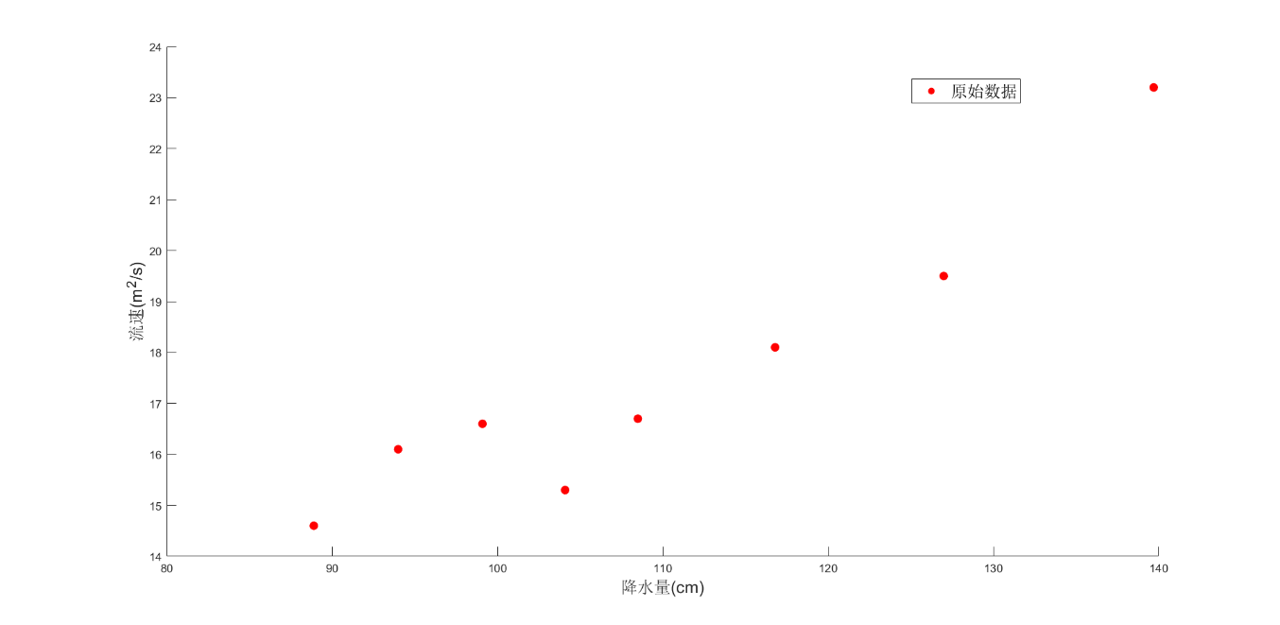

图1 降水量与流速的散点图

**（2） 利用直线进行最小二乘拟合，将拟合直线添加到离散点图形上**

第二问是利用直线进行二乘拟合，那么根据上面的数学原理，找一个 $Ф=span\left\{φ_{0}\left(x\right),φ_{1}\left(x\right)\right\}$ 且 $φ_{0}\left(x\right)=1，φ_{1}\left(x\right)=x$ 去拟合，利用（7）式列矩阵进行求解则可得到 $φ_{0}\left(x\right)，φ_{1}\left(x\right)$ 前的系数 $a_{0}，a_{1}$ 从而获得拟合直线

$S^{*}\left(x\right)=a_{0}φ_{0}^{*}\left(x\right)+a_{1}φ_{1}^{*}\left(x\right)$。

而 $(φ_{0},φ_{0})$ 的求解就是计算 $x$ 的个数，利用m=length(x)这条语句可以得到矩阵 $x$ 的长度，然后构造发方程矩阵，然后求出a矩阵，a矩阵代入，得到直线拟合的公式：y=0.842782613203118+0.15187078817261×x。

进行求解从而得到系数矩阵的值，然后将这条直线在图中画出得到拟合直线（结果如图2）。

程序：

%%利用直线对数据进行最小二乘法拟合

x=[88.9 108.5 104.1 139.7 127 94 116.8 99.1];

y=[14.6 16.7 15.3 23.2 19.5 16.1 18.1 16.6];

scatter(x,y,60,'red','filled');

hold on;

xlabel('\fontsize{15}降水量(cm)');

ylabel('\fontsize{15}流速(m^2/s)')

%利用直线最小二乘拟合--求法方程--y=a+b*x

m=length(x);

A=zeros(m,2); %2--两个未知数

A(:,1)=ones(m,1); %构造发方程矩阵

A(:,2)=x';

B=(A')*A;

Y=A'*(y');

a=B\Y;

%最小二乘法拟合函数

xx=80:0.05:150;

yy=a(1)+a(2)*xx; %y=0.842782613203118+0.15187078817261×x；

plot(xx,yy,'-b','LineWidth',2);

legend('\fontsize{15}原始数据','\fontsize{15}直线拟合');

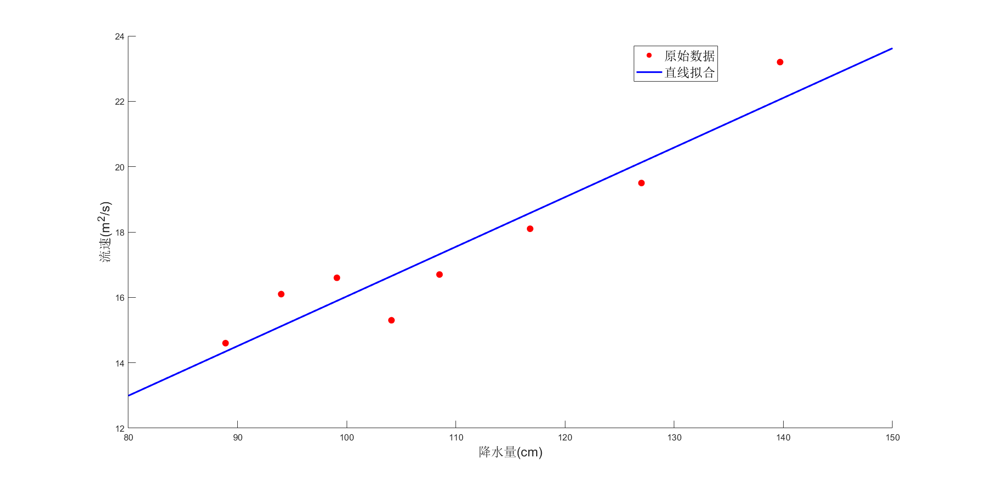

图2 利用直线进行最小二乘拟合

**（3） 利用抛物线进行最小二乘拟合，将拟合抛物线添加到离散点图形上**

第三问是利用抛物线进行最小二乘拟合，很显然是在第二问的基础上增加了个二次项，可以选择找一个 $Ф=span\left\{φ_{0}\left(x\right),φ_{1}\left(x\right),φ_{2}\left(x\right)\right\}$ 且 $φ_{0}\left(x\right)=1，φ_{1}\left(x\right)=x{,φ}_{2}\left(x\right)=x^{2}$ 去拟合。(7)式可以表示成如下式子。

$\left[\begin{matrix}(φ_{0},φ_{0}) & (φ_{0},φ_{1}) & (φ_{0},φ_{2}) \\ (φ_{1},φ_{0}) & (φ_{1},φ_{1}) & (φ_{1},φ_{2}) \\ (φ_{2},φ_{0}) & (φ_{2},φ_{1}) & (φ_{2},φ_{2})\end{matrix}\right]\left[\begin{matrix}a_{0} \\ a_{1} \\ a_{2}\end{matrix}\right]=\left[\begin{matrix}(φ_{0},f) \\ (φ_{1},f) \\ (φ_{2},f)\end{matrix}\right]$ ⑻

相较于第二问，多了 $\left(φ_{0},φ_{2}\right),\left(φ_{1},φ_{2}\right),\left(φ_{2},φ_{2}\right),(φ_{2},f)$ 项($\left(φ_{2},φ_{0}\right)=\left(φ_{0},φ_{2}\right),\left(φ_{1},φ_{2}\right)=\left(φ_{2},φ_{1}\right)$)，单独去计算这四项。而又因为 $\left(φ_{0},φ_{2}\right)=\left(φ_{1},φ_{1}\right)$ 实际上只用计算三项即可。结果如下图3。

程序：

%%利用抛物线对数据进行最小二乘法拟合

%%绘制原始数据散点图

x=[88.9 108.5 104.1 139.7 127 94 116.8 99.1];

y=[14.6 16.7 15.3 23.2 19.5 16.1 18.1 16.6];

scatter(x,y,60,'red','filled');

hold on;

xlabel('\fontsize{15}降水量(cm)');

ylabel('\fontsize{15}流速(m^2/s)');

%构造抛物线的方程 yy=a1+a2*x+a3*x^3;

m=length(x);

A=zeros(m,3); %3--三个未知数

A(:,1)=ones(m,1); %构造发方程矩阵

for i=2:3

A(:,i)=(x').^(i-1); %构造发方程矩阵

end

B=(A')*A;

Y=A'*(y');

a=B\Y;

xx=80:0.05:150;

yy=a(1)+a(2).*xx+a(3)*xx.^2; %y=33.6534885798652-0.435901193569643×x+0.00257613424493725×x^2

plot(xx,yy,'-b','LineWidth',2);

legend('\fontsize{15}原始数据','\fontsize{15}抛物线拟合');

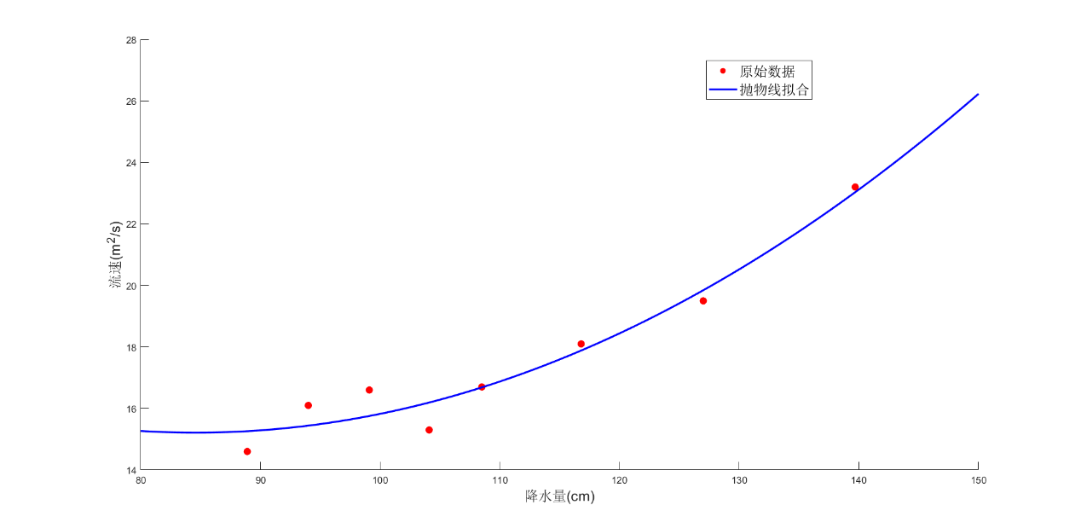

图3 利用抛物线进行最小二乘拟合

**（4） 若某年的降水量是 120cm，利用拟合直线估计当年的水流速度**

第四问的通过降水量来估计流速就比较简单了，将降雨量的值代入拟合直线则可以获得估计的水流速度。

程序：

%%利用第二小问计算的出拟合直线方程计算可得，

%%当降水量为120cm时，拟合计算出的水流速为：19.0673

y=0.842782613203118+0.15187078817261*120;

fprintf('当降水量为120cm时，拟合计算出的水流速为：%.4f\n',y);

输出结果如下图4

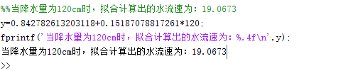

图4 当降水量为120cm时，利用拟合直线估计的水流速度

## 3、结果讨论

通过图2，可以知道直线拟合的程度并不是很好，而通过图3抛物线的拟合程度算比较好，有比较多的点在拟合曲线上，在对于降雨量为120cm的水流速度进行预测时，拟合直线算出的值是19.0673，而使用拟合抛物线算出的是18.4417，误差还是比较大的，直线拟合效果不算很好，所以在实际的拟合过程之前，需要对散点呈现出的趋势进行一个掌握，了解该用什么函数去拟合，这样拟合出来的效果才能达到最佳效果。

**4、体会与收获**

通过此次的拟合章节习题的训练，加深了我对拟合基本概念的理解和应用，更重要的是训练了我通过使用计算机数据工具，结合面向过程的编程思想，学会解决一些基本的数学问题，锻炼了自己编程的能力，并通过编程加深了对拟合概念的理解。

附录：

%%绘制数据散点图

x=[88.9 108.5 104.1 139.7 127 94 116.8 99.1];

y=[14.6 16.7 15.3 23.2 19.5 16.1 18.1 16.6];

scatter(x,y,60,'red','filled');

xlabel('\fontsize{15}降水量(cm)');

ylabel('\fontsize{15}流速(m^2/s)');

legend('\fontsize{15}原始数据');

%%利用直线对数据进行最小二乘法拟合

x=[88.9 108.5 104.1 139.7 127 94 116.8 99.1];

y=[14.6 16.7 15.3 23.2 19.5 16.1 18.1 16.6];

scatter(x,y,60,'red','filled');

hold on;

xlabel('\fontsize{15}降水量(cm)');

ylabel('\fontsize{15}流速(m^2/s)')

%利用直线最小二乘拟合--求法方程--y=a+b*x

m=length(x);

A=zeros(m,2); %2--两个未知数

A(:,1)=ones(m,1); %构造发方程矩阵

A(:,2)=x';

B=(A')*A;

Y=A'*(y');

a=B\Y;

%最小二乘法拟合函数

xx=80:0.05:150;

yy=a(1)+a(2)*xx; %y=0.842782613203118+0.15187078817261×x；

plot(xx,yy,'-b','LineWidth',2);

legend('\fontsize{15}原始数据','\fontsize{15}直线拟合');

%%利用抛物线对数据进行最小二乘法拟合

%%绘制原始数据散点图

x=[88.9 108.5 104.1 139.7 127 94 116.8 99.1];

y=[14.6 16.7 15.3 23.2 19.5 16.1 18.1 16.6];

scatter(x,y,60,'red','filled');

hold on;

xlabel('\fontsize{15}降水量(cm)');

ylabel('\fontsize{15}流速(m^2/s)');

%构造抛物线的方程 yy=a1+a2*x+a3*x^3;

m=length(x);

A=zeros(m,3); %3--三个未知数

A(:,1)=ones(m,1); %构造发方程矩阵

for i=2:3

A(:,i)=(x').^(i-1); %构造发方程矩阵

end

B=(A')*A;

Y=A'*(y');

a=B\Y;

xx=80:0.05:150;

yy=a(1)+a(2).*xx+a(3)*xx.^2; %y=33.6534885798652-0.435901193569643×x+0.00257613424493725×x^2

plot(xx,yy,'-b','LineWidth',2);

legend('\fontsize{15}原始数据','\fontsize{15}抛物线拟合');

%%利用第二小问计算的出拟合直线方程计算可得，

%%当降水量为120cm时，拟合计算出的水流速为：19.0673

y=0.842782613203118+0.15187078817261*120;

fprintf('当降水量为120cm时，拟合计算出的水流速为：%.4f\n',y);